**Besuch des Bergrennens «Les Rangiers»**

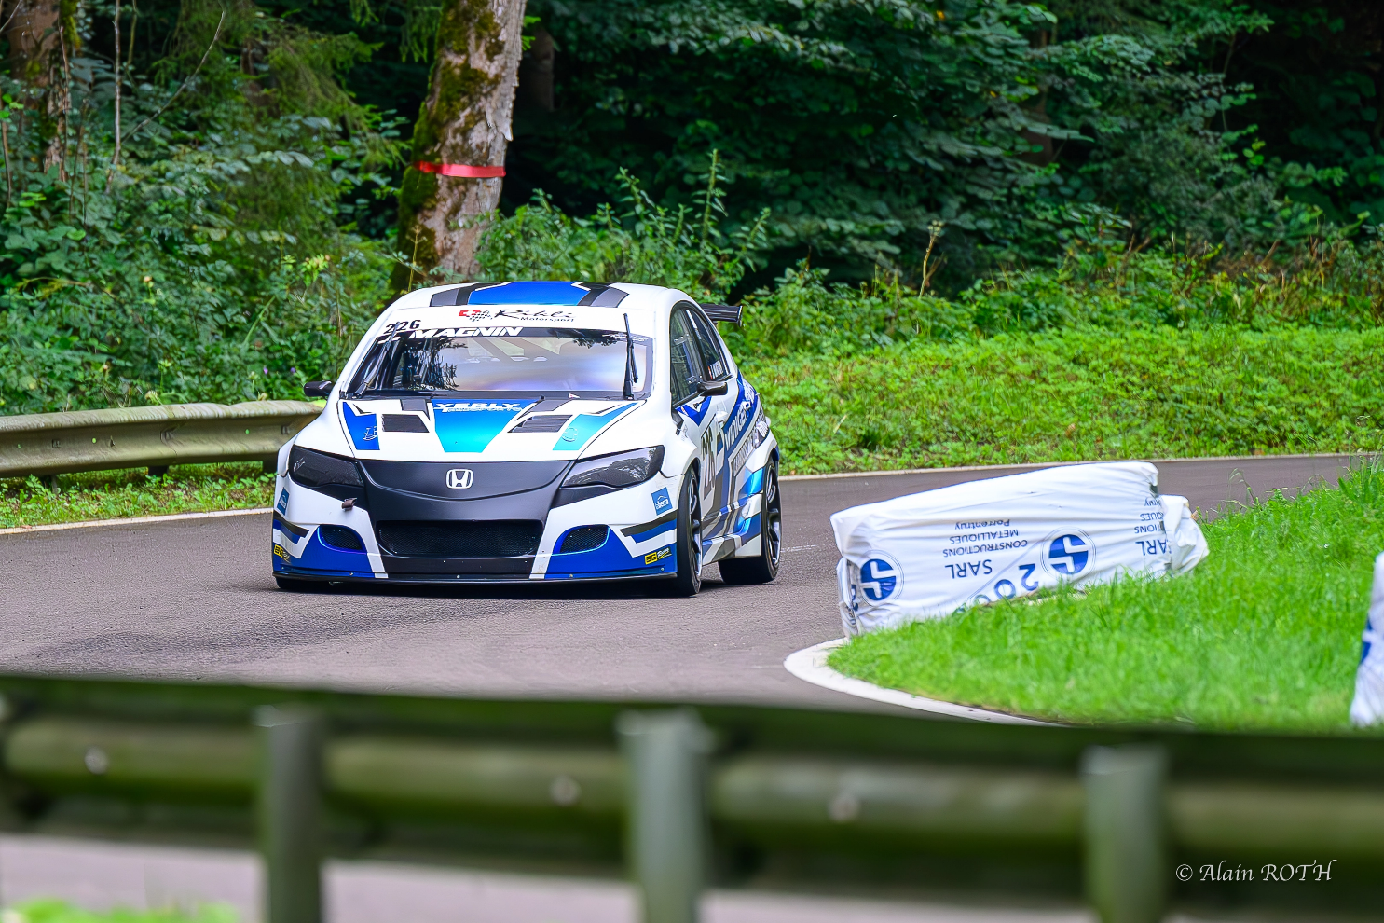

Wir treffen uns bei der

Coop Tankstelle

Neue Aarburgerstr. 2a

4852 Rothrist AG

Datum: Sa. 16.08.2025

Zeit: 09.00 Uhr

Kosten: CHF 20.- oder Euro 20.-

Wir fahren zusammen in voraussichtlich 2 Grossraumfahrzeugen zur schnellsten Bergrennstrecke Europas.

More Info:

**Bergrennen «St-Ursanne - Les Rangiers»**

Wir treffen uns bei der

Coop Tankstelle

Neue Aarburgerstr. 2a

4852 Rothrist AG

Datum: Sa. 16.08.2025

Zeit: 09.00 Uhr

Wir besuchen das Bergrennen «St-Ursanne - Les Rangiers» im Jura. Dort fand das erste Bergrennen bereits 1926 statt. Weltberühmte Fahrer, wie Jim Clark, Jo Bonnier, Clay Regazzoni und natürlich unser Jo Siffert massen sich auf der Strecke. Das Rennen ist bei Fahrern aufgrund seiner sehr schnellen und technisch anspruchsvollen Strecke beliebt. Tatsächlich ist es die schnellste Rennstrecke in der Europäischen Bergmeisterschaft.

Wir haben uns dafür entschieden, die Tests am Samstag, dem 16.08.2025 zu besuchen, um näher am Geschehen zu sein, als dies am Rennsonntag möglich wäre.

Wir treffen uns um 9 Uhr in Rothrist und steigen in Grossraumfahrzeugen um. Abfahrt ist um 9 Uhr 30 und wir werden ca. um 11 Uhr in St. Ursanne ankommen. Wir stehen im Kontakt mit den Organisatoren, um ggf. weitere Informationen zum Rennen, seine Geschichte und seine Abläufe zu bekommen und um das Fahrerlager zu besuchen. Danach geht es mit Shuttlebussen und zu Fuss an verschiedene spektakuläre Streckenabschnitte. Offizielle Tests finden um 13 Uhr und um 15 Uhr 30 statt. Ab 17 Uhr können wir je nach Lust und Laune noch den Animationen in den Straßen von St-Ursanne beiwohnen. Die Rückfahrt ist nach Absprache um 18 Uhr vorgesehen, so dass wir spätestens um 19 Uhr 30 zurück in Rothrist sind.

Die regulären Preise vor Ort belaufen sich auf 20,00 CHF oder 20,00 €. Es gibt Ermässigungen für Inhaber einer AI-Karte und für TCS-Mitglieder. Natürlich muss auch etwas Taschengeld für die Verpflegung vor Ort eingerechnet werden.

Wir sind auf Eure baldige Anmeldung angewiesen, um die Grossraumfahrzeuge und die Clubbetreuung durch die Organisatoren zu organisieren.

Anmeldung bitte an [info@honda-rising.ch](mailto:info@honda-rising.ch)

Der Anlass wird bei jedem Wetter durchgeführt.